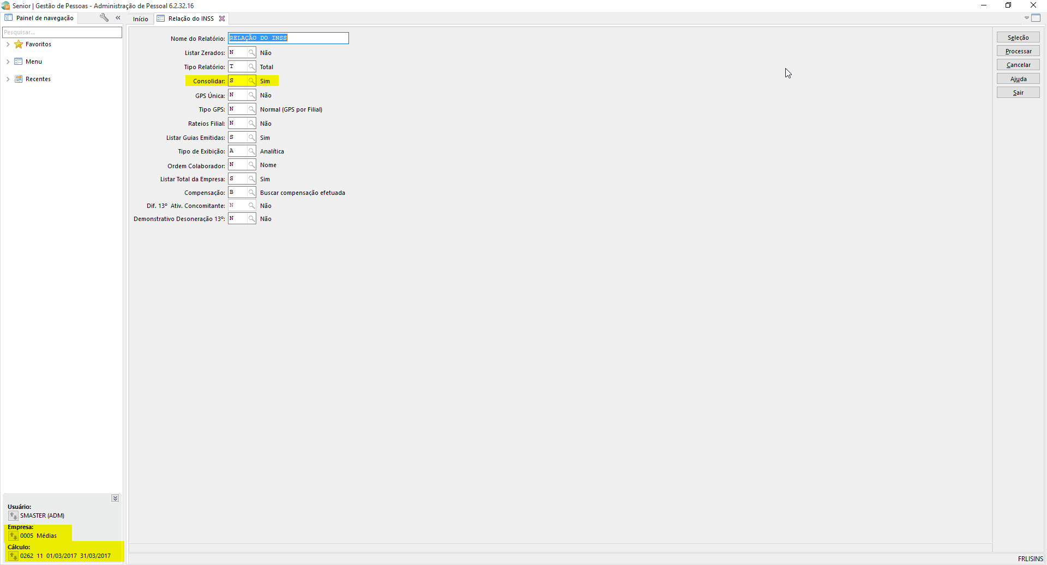

Relação INSS:

Valor demonstrado na Coluna Compensação é menor que o valor efetivamente compensado R$ 12,18 (2° Página)

